ΓΙΟΡΤΗ ΤΗΣ ΜΗΤΕΡΑΣ

Αγαπημένοι μας γονείς, κάθε χρόνο τέτοιες μέρες μιλάμε, μαθαίνουμε και ανακαλύπτουμε τη μοναδική σχέση μεταξύ μητέρας και παιδιού μέσα από προσωπικά μας βιώματα, εικόνες ,βιβλία ,φωτογραφίες από οικογένειες ζώων και πολλά άλλα!
Φέτος που είμαστε μακριά σας ,μπορεί να μην είναι έκπληξη το δώρο για τη γιορτή της μητέρας αλλά είναι μια ευκαιρία για να απασχοληθούν τα μικρά αστεράκια σας δημιουργικά!!!
Σας στέλνουμε λοιπόν μια ιδέα για να φτιάξετε μαζί με τα παιδιά το δικό σας δωράκι!

Θα χρειαστείτε:

1)Μακαρόνια με μεγάλη τρύπα.

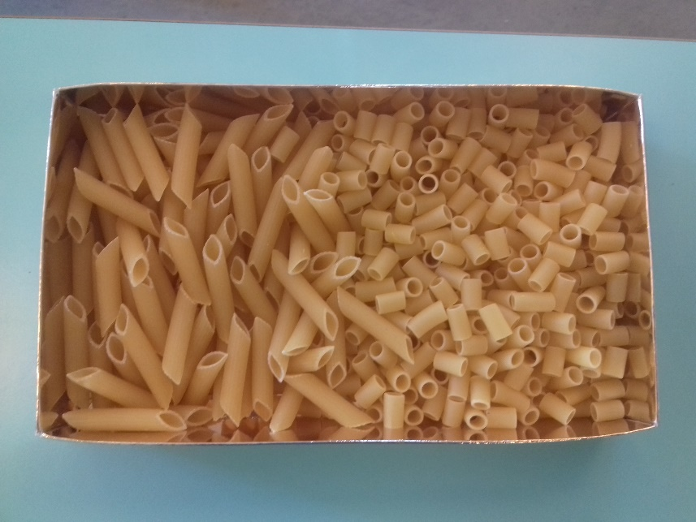

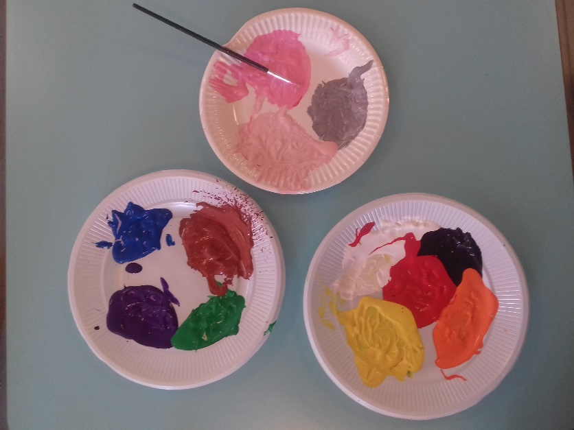
2)Τέμπερες ή ό,τι άλλο έχετε διαθέσιμο για να βαφτούν τα μακαρόνια.

3)Πινέλα.

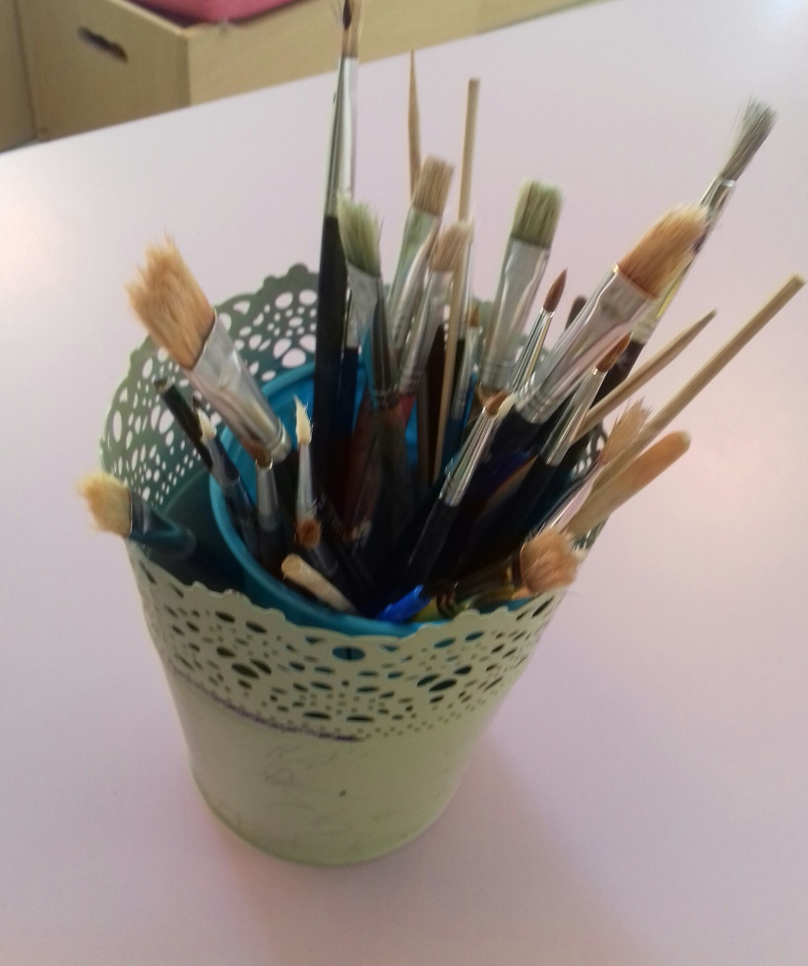

4)Κορδόνι και λεπτές κορδελίτσες.

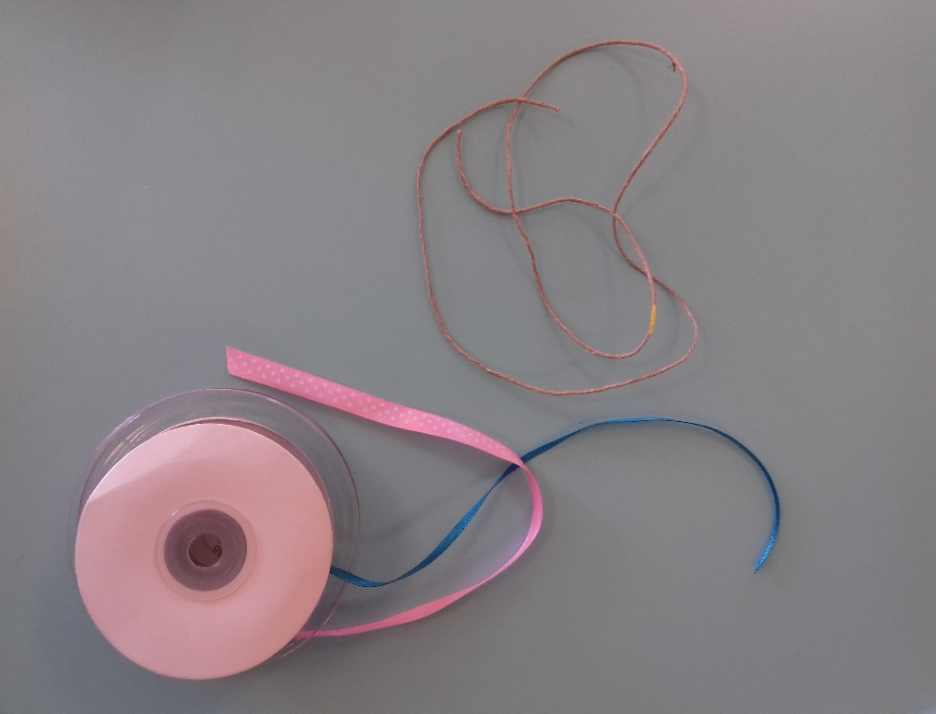

Ας ξεκινήσουμε…
Βάφετε μαζί με τα παιδιά ,τα μακαρόνια με ό,τι χρώματα σας αρέσουν!
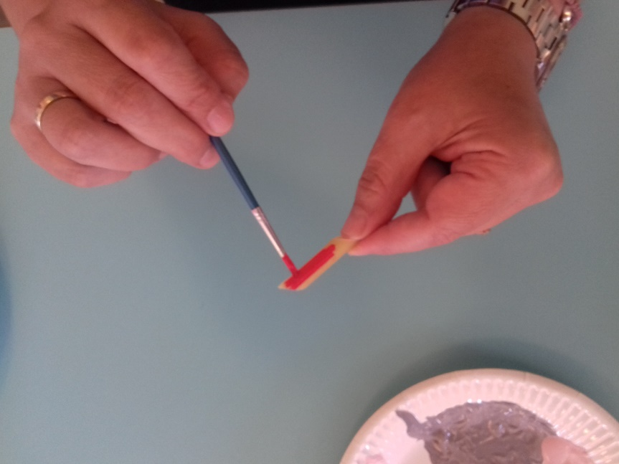

Αφού τα βάψουν τα παιδιά και στεγνώσουν και πριν τα περάσουν στο κορδόνι ή στην κορδέλα, μπορείτε να τα προτρέψετε να τα χωρίσουν σε ομάδες χρωμάτων (ομαδοποίηση, ταξινόμηση), ή και να τα βάλουν από το μικρό στο μεγαλύτερο δουλεύοντας μαθηματικές έννοιες.
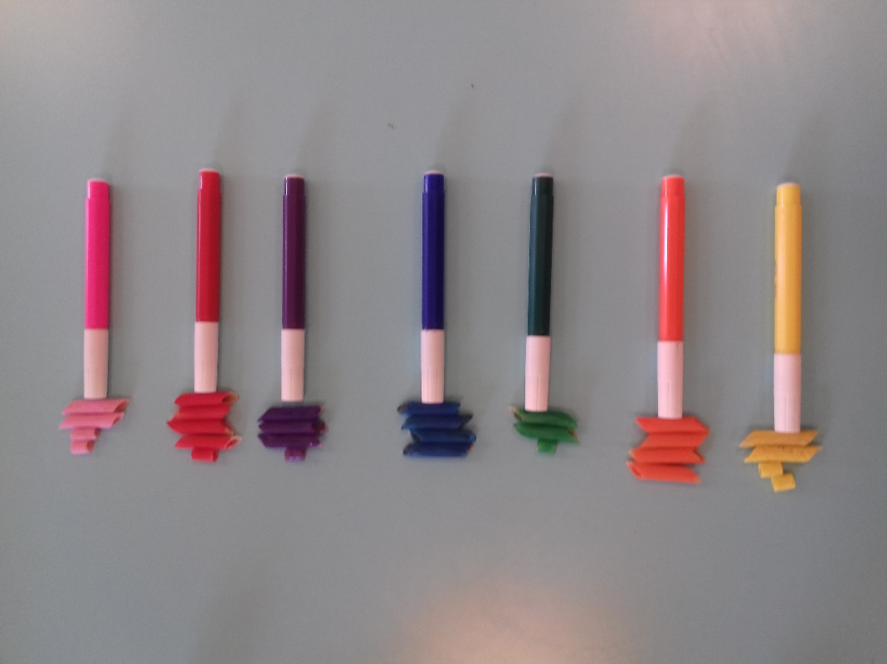

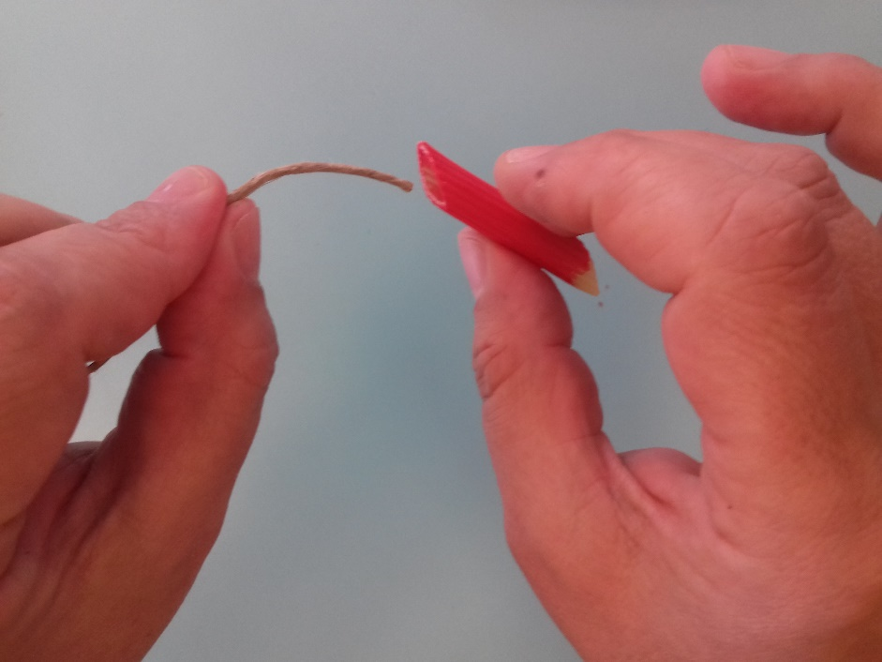
Στη συνέχεια ,εξασκώντας και τη λεπτή κινητικότητα τα αφήνετε να προσπαθήσουν να τα περάσουν μέσα από το κορδόνι ,αφού πρώτα τους έχετε φτιάξει έναν κόμπο στη μια μεριά (έτσι ώστε να μην τους πέφτουν τα μακαρόνια όταν το σηκώνουν).

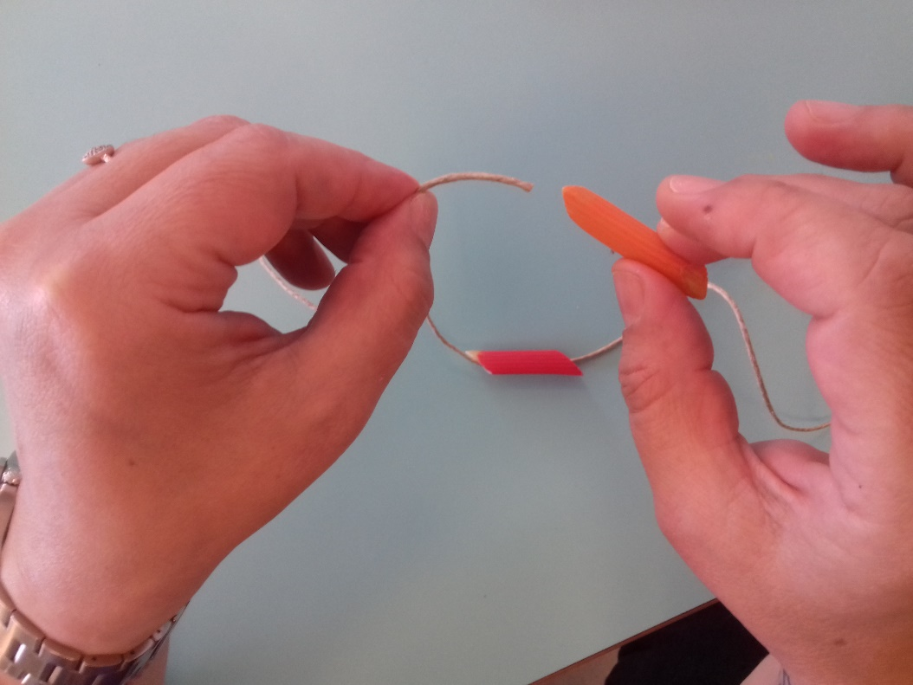

Στο τέλος δένετε τις δύο άκρες και εάν θέλετε, προαιρετικά, στολίζετε το κορδόνι με φιογκάκια ανάμεσα από τα μακαρόνια!

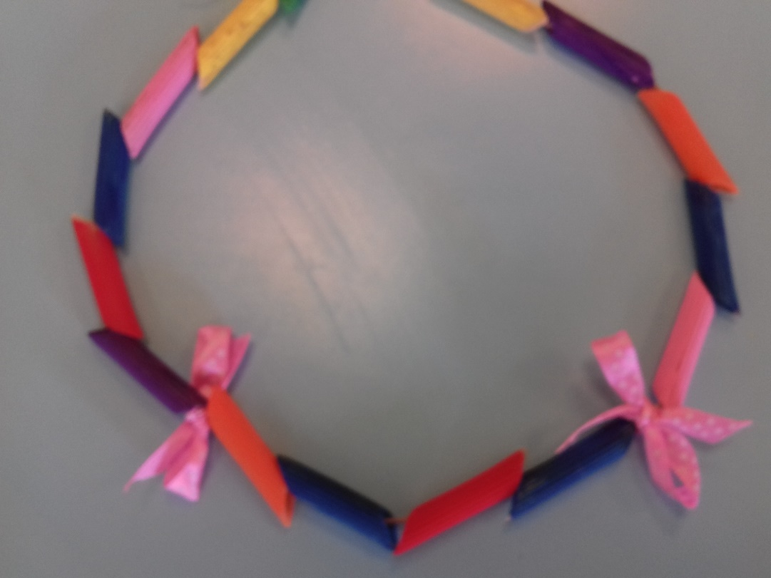

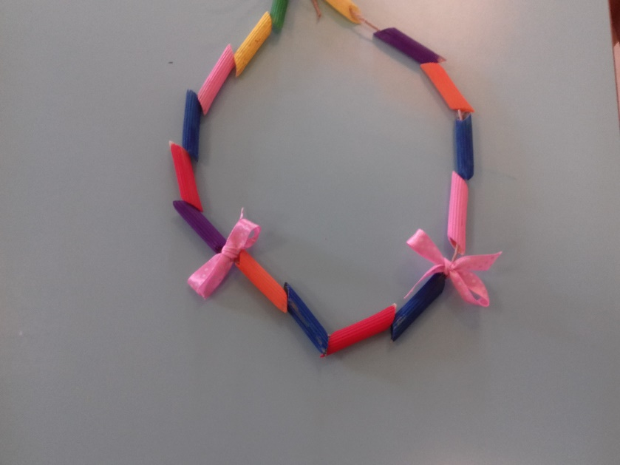

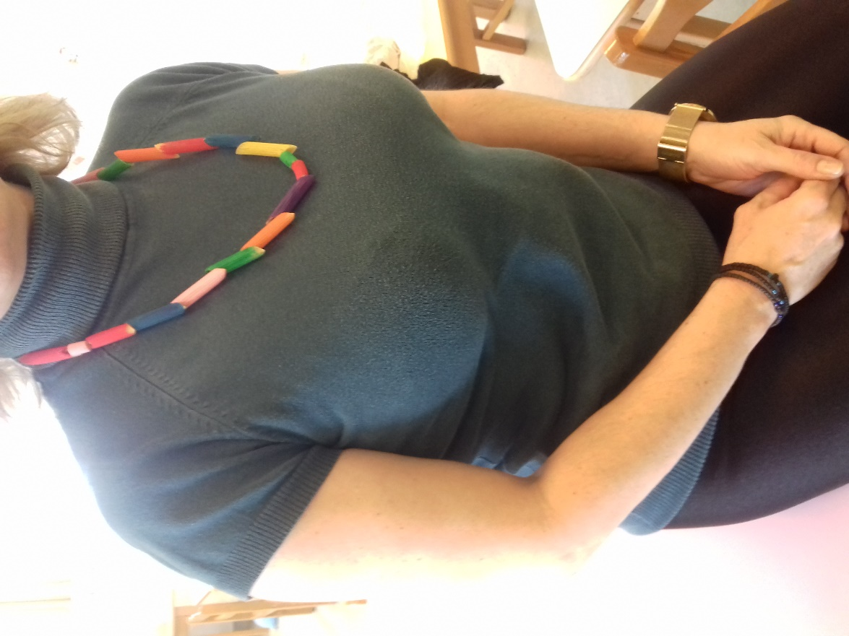

Το δωράκι-κολιέ σας

είναι έτοιμο!!!

